
Průvodce programem Writer 6.4

Kapitola 5
Základy formátování stránek
Styly stránek a související funkce

Autorská práva
Tento dokument je duševním vlastnictvím dokumentačního týmu LibreOffice Copyright ©2020. Přispěvatelé jsou uvedeni níže. Dokument je možné šířit nebo upravovat za podmínek licence GNU General Public License (http://www.gnu.org/licenses/gpl.html) verze 3 nebo novější nebo za podmínek Commons Attribution License (http://creativecommons.org/licenses/by/4.0/) verze 4.0 nebo novější.
Všechny ochranné známky uvedené v této příručce patří jejich vlastníkům.

Přispěvatelé

Pro toto vydání
Jean Hollis Weber | Randolph Gamo | Kees Kriek
Jenna Sargent

Pro předchozí vydání
Jean Hollis Weber | Bruce Byfield | Gillian Pollack
Jamie Eby | John A. Smith | Ron Faile Jr.

Zpětná vazba
Připomínky a náměty k tomuto dokumentu posílejte v angličtině dokumentačnímu týmu na adresu: documentation@global.libreoffice.org.
- Poznámka
Vše, co do e-mailové konference pošlete, včetně e-mailové adresy a dalších osobních informací uvedených ve zprávě, bude veřejně viditelné bez možnosti smazání.

Datum vydání a verze programu
Publikováno v červenci 2020. Kniha je určena pro LibreOffice 6.4.

Poznámka pro uživatele systému macOS
Některé klávesové zkratky a položky nabídek jsou v systému macOS jiné než v systémech Windows a Linux. V následující tabulce jsou uvedeny nejdůležitější rozdíly, které se týkají informací v této knize. Podrobnější seznam se nachází v nápovědě k aplikaci.
Windows nebo Linux | Ekvivalent pro macOS | Akce
Nástroje > Možnosti výběr v nabídce | LibreOffice > Předvolby | Otevřou se možnosti nastavení
Klepnutí pravým tlačítkem | Ctrl + klepnutí a/nebo klepnutí pravým tlačítkem v závislosti na operačním systému počítače | Otevře se místní nabídka
Ctrl (Control) | ⌘ (Command) | Používá se také s dalšími klávesami
F11 | ⌘ + t | Otevře se postranní lišta Styly

Obsah
Autorská práva 2
Přispěvatelé 2
Pro toto vydání 2
Pro předchozí vydání 2
Zpětná vazba 2
Datum vydání a verze programu 2
Poznámka pro uživatele systému macOS 2
Úvod 4
Nastavení základního rozvržení stránky pomocí stylů 4
Změna okrajů stránky 5
Vložení zalomení stránky 7
Automatické zalomení stránek 7
Vložení zalomení stránky beze změny stylu stránky 7
Vložení zalomení stránky a přechod na nový styl stránky 7
Záhlaví a zápatí 8
Formátování záhlaví a zápatí 9
Použití polí v záhlaví a zápatí 11
Číslování stránek 11
Jednoduché číslování stránek 12
Definování formátu čísla 13
Restart číslování stránek a změna formátu číslování 13
První stránka nemá číslo 1 14
Kombinace textu záhlaví a čísla stránky 14
Číslování stránek podle kapitol 15
Odlišná první stránka dokumentu 16
Používáme jediný styl stránky 16
Používáme různé styly stránky 17
Titulní stránka 17
Formátování poznámek pod čarou a vysvětlivek 18
Nastavení polohy poznámek pod čarou a oddělovací čáry 18

Úvod
Writer umožňuje nastavit rozvržení stránky několika způsoby. Tato kapitola popisuje použití stylů stránky a některých přidružených funkcí:
- Okraje
- Zalomení stránky
- Záhlaví a zápatí
- Číslování stránek
- Titulní stránky
- Poznámky pod čarou a vysvětlivky
V kapitole 6, Pokročilé formátování stránek se zabýváme použitím sloupců, rámců, tabulek a sekcí, stejně jako změnou orientace stránek, jejich okraji a pozadím. Některé další aplikace stylů stránky popisujeme v kapitole 8, Úvod do stylů. Dialog Styl stránky je detailně popsán v kapitole 9, Pracujeme se styly.
- Poznámka
Všechny stránky dokumentů psaných v programu Writer jsou založeny na stylech stránky. Ostatní metody rozvržení stránky (popsané v kapitole 6) ze stylů stránky vycházejí.
- Tip
Rozvržení stránky je obvykle snadnější, když zvolíme způsob zobrazení hranic textu, objektů, tabulek a oddílů v nabídce Nástroje > Možnosti > LibreOffice > Barvy aplikací a možnosti zobrazení konce odstavců, tabulátorů, zalomení a dalších prvků v nabídce Nástroje > Možnosti > LibreOffice Writer > Pomůcky pro formátování.

Nastavení základního rozvržení stránky pomocí stylů
Základní rozvržení stránek je v programu Writer určeno styly stránky, které obsahují nastavení velikosti stránky, okrajů, umístění záhlaví a zápatí, ohraničení a barvu pozadí stránky, počet sloupců, číslování stránek atd.
Writer už obsahuje několik stylů stránky, na kterých můžeme stavět nebo je upravovat a rovněž si můžeme definovat nové (vlastní) styly stránek. V dokumentu můžeme použít jeden styl stránky nebo i více. Pokud styl stránky neurčíme, použije Writer Výchozí styl.
Rozvržení jedné stránky změníme tak, že buď nadefinujeme nový styl stránky nebo použijeme jednu z technik (oddíly, rámce nebo tabulky) popsaných v kapitole 6, Pokročilé formátování stránek.
- Poznámka
V některých dokumentech se všechny změny rozvržení stránek (jako poloha číslování stránek a dalších prvků záhlaví a zápatí na první stránce) dají definovat v jediném stylu stránky.
- Tip
Jakékoliv úpravy stylů stránky, včetně úprav Výchozího stylu, se projeví jen v dokumentu, na kterém právě pracujeme. Přejeme-li si, aby se úprava aplikovala ve všech dokumentech, musíme změny uložit do šablony a uložit ji jako výchozí šablonu. Podrobnosti najdeme v kapitole 10, Šablony.

Změna okrajů stránky
Okraje stránky můžeme upravit více způsoby:
- Pomocí pravítek — rychle a snadno, chybí však detailní nastavení.
- V dialogu Styl stránky — okraje určíme s přesností na dvě desetinná místa.
- Na panelu Stránka postranní lišty — upraví všechny okraje na stejnou hodnotu.
- Poznámka
Změníme-li kteroukoliv výše uvedenou metodou okraje, zapíše se jejich velikost do stylu stránky a projeví se na všech stránkách, které daný styl používají. Hodnoty nových okrajů najdeme i v dialogu Styl stránky, pokud jej otevřeme.
Potřebujeme-li změnit okraje jen na některých stránkách, musíme pro ně použít odlišný styl stránky; další informace v části Vkládáme zalomení stránky na straně 7.
Chceme-li změnit okraje pomocí pravítek:
- Šedé části pravítek jsou okraje (viz obrázek 1). Umístíme ukazatel myši nad čáru mezi šedou a bílou částí pravítka. Ukazatel myši se změní na oboustrannou šipku a v bublině se zobrazí aktuální velikost okraje.
- Podržíme levé tlačítko myši a okraj posuneme na nové místo.
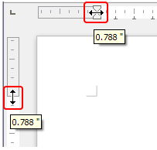
Obrázek 1: Změna okrajů
- Upozornění
Malé šipky na pravítku používáme pro odsazení odstavců. Častokrát se nacházejí na stejném místě jako okraje stránky, proto je potřeba dát pozor, zda opravdu posouváme značku okraje a ne šipky odstavců. Oboustranné šipky na obrázku 1 se zobrazí, umístíme-li ukazatel myši na správné místo.
- Tip
Upravíme-li velikost okraje, najedeme na něj myší, aby se zobrazila jeho nová velikost.
Chceme-li změnit okraje pomocí dialogového okna Styl stránky:
- Kdekoliv na stránce klikneme pravým tlačítkem myši a z kontextové nabídky zvolíme Styl stránky.
- Na kartě Stránka dialogu (obrázek 2) vložíme zvolené velikosti do polí v části Okraje.
- Uložíme kliknutím na OK.
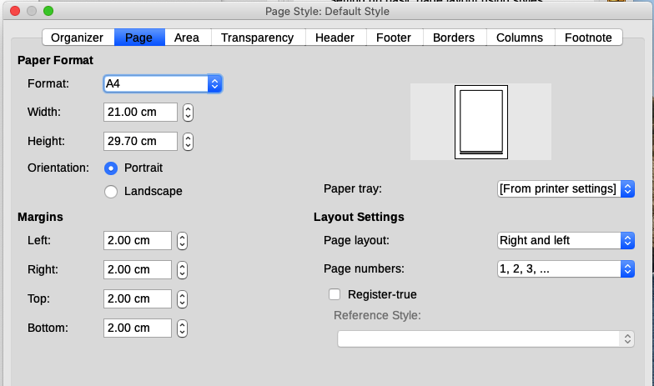Obrázek 2: Karta Stránka dialogového okna Styl stránky
Měníme-li okraje z karty Stránka postranní lišty, máme ve vybalovacím seznamu k dispozici přednastavené hodnoty (obrázek 3). Dialog Styl stránky otevřeme kliknutím na ikonu Další možnosti v pravém horním rohu kterékoliv části karty Stránka.
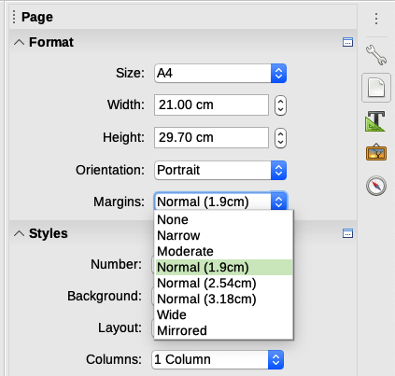Obrázek 3: Nastavení okrajů v postranní liště
- Upozornění
Z postranní lišty nastavíme všechny okraje stránky na stejnou velikost. Pokud chceme okraje různě velké, použijeme jinou metodu.

Vložení zalomení stránky
V mnoha dokumentech (například ve vícestránkové sestavě) chceme, aby text přetékal při přidávání nebo mazání z jedné stránky na druhou. To Writer samozřejmě dělá automaticky, pokud tok textu nepřerušíme jednou z technik popsaných v této kapitole.

Automatické zalomení stránek
Automatický tok textu můžeme ovládat několika způsoby:
- Volbou Svázat s následujícím odstavcem například nechceme zalomením stránky oddělit větu uvozující seznam od seznamu samotného. Volbu najdeme na kartě Tok textu dialogu Odstavec (klikneme pravým tlačítkem a z kontextové nabídky volíme Odstavec > Odstavec).
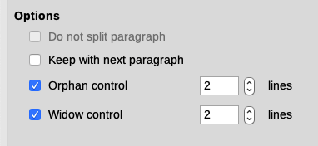Obrázek 4: Volby Svázat s následujícím odstavcem a Nedělit odstavec v dialogu Odstavec
- Pro jediný odstavec použijeme volbu Nedělit odstavec na kartě Tok textu v dialogu Odstavec, pro všechny odstavce téhož stylu pak vybereme volbu v dialogu Styl odstavce.
- Ve stylu odstavce také můžeme nastavit, aby odstavec začínal na nové stránce. Typicky tuto volbu použijeme pro nadpisy kapitol, které vždy začínají na pravé stránce (s lichým číslem); chování nastavíme v dialogu Styl odstavce (více v části „Možnosti toku textu pro odstavcové styly“, kapitola 9, Styly).

Vložení zalomení stránky beze změny stylu stránky
Chceme-li zalomit stránku v určitém místě, například aby další stránka začínala nadpisem, umístíme kurzor na místo, kterým bude nová stránka začínat a v nabídce volíme Vložit > Zalomení stránky.

Vložení zalomení stránky a přechod na nový styl stránky
Přejeme-li si, aby měla nová stránka jiný styl, například ze stránky stylu První stránka přecházíme na styl Levá stránka, použijeme jednu z následujících metod.
- Upozornění
Nikdy neměníme styl stránky dříve, než vložíme zalomení stránky. Když to uděláme, změníme styl aktuální stránky a možná mnoha dalších.
Způsob 1
- Umístíme kurzor na místo, kterým má začínat nová stránka. V nabídce volíme Vložit > Další zalomení > Ruční zalomení.
- V části Typ dialogu Vložit zalomení (obrázek 5) je vybráno Zalomení stránky, její nový Styl je [žádný]. Z vybalovacího seznamu Styl vybereme styl následující stránky. Nevybíráme možnost Změnit číslo stránky. Klepneme na OK.
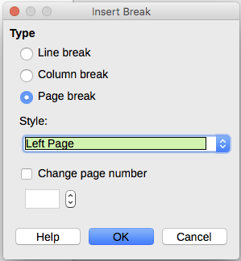Obrázek 5: Vložení ručního zalomení stránky se změnou stylu stránky
Způsob 2
- Umístíme kurzor do odstavce, kterým bude začínat nová stránka. Klikneme pravým tlačítkem myši a z kontextové nabídky vybereme Odstavec > Odstavec.
- Na kartě Tok textu dialogu Odstavec (obrázek 6) v části Zalomení vybereme Vložit a Se stylem stránky. Z vybalovacího seznamu Styl vybereme styl následující stránky. Nevybereme volbu Číslo stránky. Klikneme na OK, vloží se zlom stránky.
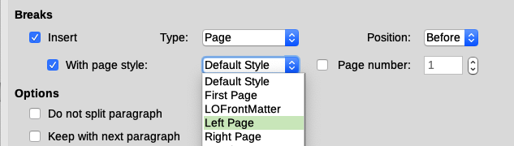Obrázek 6: Vložení ručního zalomení stránky, dialog Odstavec
- Tip
Mrkněme na text „Číslo první stránky není 1" na stránce 14 , kde jsou informace o použití pole číslování stránek v těchto dialozích.

Záhlaví a zápatí
Záhlaví jsou části dokumentu, které se zobrazují v horní části každé stránky; v dolní části stránky se zobrazuje zápatí. Obvykle obsahují číslo stránky a někdy informace o dokumentu, například název. V aplikaci Writer jsou záhlaví a zápatí definována ve stylech stránky; proto všechny stránky se stejným stylem stránky zobrazují stejné záhlaví a zápatí, i když se obsah záhlaví nebo zápatí může lišit. Například záhlaví nebo zápatí první stránky oddílu, kapitoly nebo dokumentu může obsahovat jiné informace než záhlaví a zápatí dalších stránek dokumentu, přestože je styl stránky stejný. Viz „Použití stylu jedné stránky“ na stránce 16.
Kapitola 9 popisuje, jak formátovat záhlaví jako součást formátu stylu stránky. Následující příklad ukazuje, jak vložit záhlaví na stránky s výchozím stylem pomocí ručního formátování.
- Terminologie
Nadpis je odstavec, který uvádí kapitolu nebo část dokumentu; například „Záhlaví a zápatí“ výše. Záhlaví (také běžící záhlaví) se zobrazuje na každé stránce a obvykle obsahuje informace o dokumentu.
Jsou dva způsoby vložení záhlaví. První a nejjednodušší je kliknout do horního okraje stránky nad textem, objeví se značka záhlaví, v ní klikneme na +. (Stejným způsobem přidáme i zápatí, klikneme do spodního okraje stránky pod textem, zobrazí se značka zápatí, klikneme na +.)
Obrázek 7: Značka záhlaví po kliknutí do horního okraje stránky
Také můžeme jít do nabídky Vložit > Záhlaví a zápatí > Záhlaví > [Styl stránky]. Podnabídka obsahuje seznam stylů použitých v dokumentu. Navíc podnabídka obsahuje položku Vše, která aktivuje záhlaví na všech stránkách dokumentu bez ohledu na jejich styl. Podobně vložíme i zápatí z nabídky Vložit > Záhlaví a zápatí > Zápatí > [Styl stránky].
V naší ukázce vybereme Výchozí styl, v němž aktivujeme záhlaví a zápatí na stránkách, které výchozí styl používají. V horní nebo spodní části stránky se zobrazí plocha pro záhlaví nebo zápatí (obrázek 8).
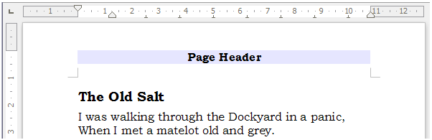Obrázek 8: Stránka se záhlavím

Formátování záhlaví a zápatí
V programu Writer jsou záhlaví i zápatí odstavce; proto je můžete formátovat stejnými technikami, jaké používáme pro formátování textu v hlavní části dokumentu. Viz Kapitola 4, Formátování textu.
Do záhlaví a zápatí můžeme přidat obrázky pomocí technik popsaných v kapitole 11, Obrázky a grafika a informace můžeme uspořádat pomocí tabulek popsaných v kapitole 6, Pokročilé formátování stránek.
- Tip
Writer obsahuje styly odstavců pro záhlaví a zápatí, můžete je upravovat a používat stejným způsobem, jako ostatní styly odstavců. Viz kapitola 8, Úvod do stylů a kapitola 9, Práce se styly.
Rozložení záhlaví a zápatí ručně nastavíme takto:
- Kterýmkoliv z následujících postupů otevřeme dialog Styl stránky:
- Kliknutím umístíme kurzor kamkoliv do stránky a jdeme do nabídky Formát > Styl stránky.
- Kamkoliv do stránky klikneme pravým tlačítkem myši a z kontextové nabídky vybereme Styl stránky.
- Klikneme do horního okraje stránky. Zobrazí se značka záhlaví, klikneme na plus nebo šipku dolů a vybereme Formát záhlaví.
- Na kartě Záhlaví nebo Zápatí dialogu Styl stránky (obrázek 9) můžeme upravit okraje, odsazení a výšku.
- Kliknutí na Více otevře dialog Ohraničení / Pozadí (obrázek 10), ve kterém můžeme přidat ohraničení, barvu pozadí a obrázek do pozadí záhlaví nebo zápatí.
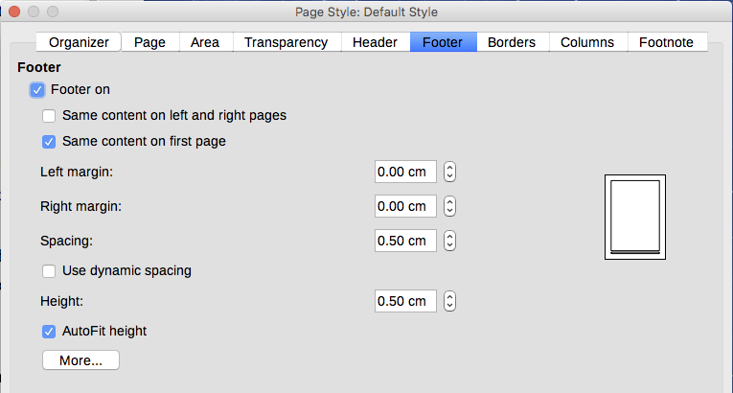Obrázek 9: Karta Zápatí v dialogu Styl stránky
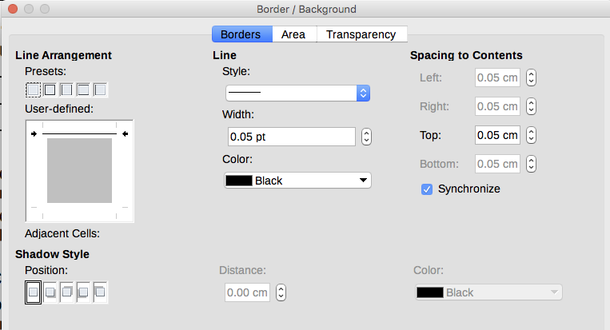Obrázek 10: Karta Ohraničení / Pozadí pro záhlaví nebo zápatí
- Upozornění
Nezkoušejme použít karty Oblast nebo Ohraničení dialogu Styl stránky k úpravě záhlaví nebo zápatí. Úpravy stylu z těchto karet se aplikují na celé stránky.

Použití polí v záhlaví a zápatí
Do záhlaví a zápatí můžeme vložit různé informace, některé jako název dokumentu nebo kapitoly je nejlepší vložit pomocí polí. Změní-li se některý údaj, záhlaví a zápatí se automaticky aktualizují.
Pole jsou popsána v kapitole 17, Pole, ale jeden příklad zde nemůže být na škodu. Postup vložení názvu dokumentu do záhlaví stránky s výchozím stylem:
- V nabídce Soubor > Vlastnosti > Popis vložíme do textového pole název dokumentu a klikneme na OK, dialog se zavře.
- Přidáme záhlaví (Vložit > Záhlaví a zápatí > Záhlaví > Výchozí styl).
- Umístíme kurzor do záhlaví stránky.
- V nabídce vybereme Vložit > Pole > Název. Název se zobrazí na šedém pozadí (které se však nezobrazuje při tisku a navíc se dá vypnout).
- Název dokumentu můžeme v případě potřeby upravit; vybereme Soubor > Vlastnosti > Popis a upravíme.
- Poznámka
Pole musíme také použít pro číslo stránky, aby se měnilo. Viz „Číslování stránek“ níže.

Číslování stránek
Když vložíme pole s číslem stránky do záhlaví nebo zápatí, číslo se zobrazí na každé stránce a automaticky se mění při přechodu z jedné stránky na druhou. Číslo stránky se zobrazí se šedým pozadím. Šedé pozadí označuje pole; vidíme je na obrazovce, netiskne se.
- Rady
Chceme-li šedé pozadí vypnout, jdeme do nabídky Zobrazit > Stínování polí (nebo stiskneme Ctrl + F8).
Vidíme-li text „Číslo stránky“ místo čísla, stiskneme Ctrl + F9. Tato klávesová zkratka přepíná mezi zobrazením názvu pole a obsahu pole.
Tato část popisuje některé techniky vložení čísla stránky a souvisejících informací do záhlaví nebo zápatí dokumentu:
- Jednoduché číslování stránek
- Definování formátu čísla
- Restart číslování stránek a změna formátu číslování
- První stránka nemá číslo 1
- Kombinace textu záhlaví a čísla stránky
- Číslování stránek podle kapitol

Jednoduché číslování stránek
V nejjednodušším případě je pouze číslo stránky v horní nebo dolní části každé stránky a nic víc (obrázek 11). K tomu stačí umístit kurzor buď do záhlaví nebo zápatí v zvolit nabídku Vložit >Číslo stránky.
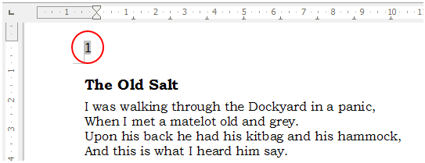Obrázek 11: Číslo stránky v záhlaví
Číslo stránky můžeme zarovnat doleva, doprava nebo na střed. Klikneme do zápatí a použijeme jednu z těchto metod:
- Klikneme na jednu z ikon zarovnání v nástrojové liště Formátování.
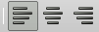
- V postranní liště otevřeme kartu Vlastnosti. Na panelu Odstavec klikneme na jednu z ikon zarovnání (obrázek 12).
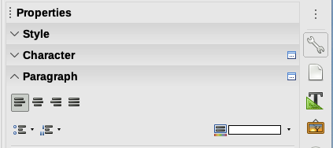Obrázek 12: Ikony zarovnání na kartě Vlastnosti postranní lišty
- Klikneme pravým tlačítkem myši a z kontextové nabídky vybereme Odstavec >Odstavec. V dialogu Odstavec přejdeme na kartu Zarovnání a vybereme jednu z možností, pak klikneme na OK.
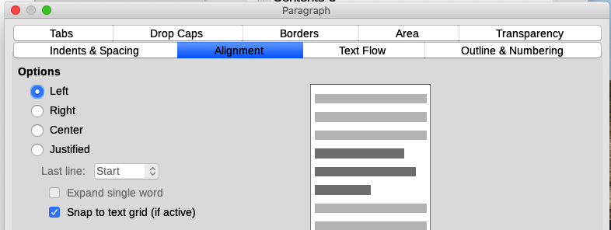Obrázek 13: Karta Zarovnání dialogu Odstavec

Definování formátu čísla
Nabízí se řada možností. Můžeme například nastavit, aby se stránky číslovaly římskými číslicemi. Jedním ze způsobů, jak to udělat, je poklepat na číslo stránky a vybrat požadovaný formát; lepší volbou je zadat formát čísel ve stylu stránky, jak je uvedeno dále.
Klikneme pravým tlačítkem myši do textu a z kontextové nabídky volíme Styl stránky.
Malá římská čísla navolíme na kartě Stránka dialogu Styl stránky tak, že v části Nastavení rozvržení vybereme i, ii, iii, …. z vybalovacího seznamu položky Čísla stránek: (obrázek 14).
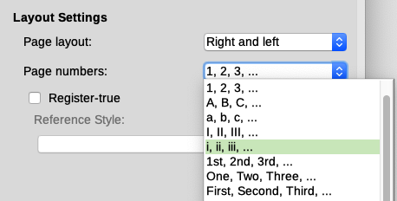Obrázek 14: Změna formátu číslování stránek
- Upozornění
Každá změna formátu čísel se projeví na všech stránkách používajících tento styl stránky, bez ohledu na to, jak byl formát čísel změněn. Chceme-li změnit formát čísel stránek jen na některých stránkách, musíme použít různé styly stránek; viz „Restart číslování stránek a změna formátu číslování“ níže.

Restart číslování stránek a změna formátu číslování
Někdy potřebujeme, aby se číslování stránek restartovalo od 1, například na stránce následující po titulní stránce nebo za obsahem. Mnoho dokumentů má navíc přední část (například obsah) očíslovanou římskými číslicemi a hlavní část dokumentu očíslovanou arabskými číslicemi, která se restartuje od 1.
Nejprve musíme definovat formát číslování pro dva styly stránek: Front Matter a Výchozí styl. Podívejme se na „Používání různých stylů stránek“ na stránce 17 a „Definování formátu čísla“ výše.
V první části (front matter) vložíme číslo stránky (viz „Jednoduché číslování stránek“ na stránce 12).
Potom číslování stránek restartujeme následujícím způsobem:
- Umístíme kurzor do prvního odstavce stránky s výchozím stylem stránky. (Nadpis je odstavec.)
- V nabídce volíme Formát > Odstavec nebo klikneme pravým tlačítkem myši a volíme Odstavec > Odstavec, otevře se dialog Odstavec.
- Na kartě Tok textu dialogu v části Zalomení (obrázek 15):
- Vybereme Vložit.
- Z vybalovacího seznamu položky Typ volíme Stránka.
- Z vybalovacího seznamu položky Umístění vybereme Před.
- Vybereme Se stylem stránky a z vybalovacího seznamu vybereme styl následující stránky.
- Vybereme položku Číslo stránky, abychom pole aktivovali. Napíšeme 1. Klepneme na OK.
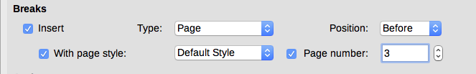Obrázek 15: Část zalomení karty Tok textu v dialogu Styl stránky

První stránka nemá číslo 1
Občas potřebujeme, aby první stránka dokumentu měla číslo větší než 1. Postup je podobný kroku 3 v předchozí části.
- Vložíme číslo stránky do záhlaví nebo zápatí stránky (Vložit > Pole > Číslo stránky).
- Klikneme do prvního odstavce v textové části. Jdeme do nabídky Formát > Odstavec (nebo klikneme pravým tlačítkem a z kontextové nabídky volíme Odstavec > Odstavec), aby se zobrazil dialog Odstavec.
- Na kartě Tok textu v části Zalomení (obrázek 15) vybereme Vložit a zároveň Stránka ve vybalovacím seznamu položky Typ. Vybereme Se stylem stránky a styl stránky, který má první stránka dokumentu.
- Vybereme položku Číslo stránky, abychom pole aktivovali. Zadáme číslo stránky, kterým chceme začít. Klepneme na OK.
- Poznámka
Pokud nastavíme sudé číslo počáteční stránky, vloží se před první stránku dokumentu prázdná stránka. LibreOffice dodržuje konvenci, že lichá čísla stránek jdou na pravé stránce a sudá čísla na levé stránce. Tuto prázdnou stránku můžeme vynechat při tisku souboru nebo exportu do PDF. Bližší informace jsou k dispozici v kapitole 7, Tisk, export, e-mail.

Kombinace textu záhlaví a čísla stránky
I bez hlubších znalostí stylů stránky můžeme v záhlaví vytvořit zajímavé varianty. Zde je několik návrhů:
- Záhlaví zarovnáme doprava, aby se číslo stránky zobrazilo vpravo nahoře.
- Napíšeme slovo Strana (a mezeru) před pole s číslem stránky, aby v záhlaví bylo Strana 1, Strana 2, atd.
- Přidáme název dokumentu, aby záhlaví obsahovalo například: Petrovy oblíbené básně (zarovnané doleva) a Strana x (zarovnané doprava), kde x je hodnota pole Číslo stránky. Pomocí tabulátoru zarovnaného doprava oddělíme nadpis od čísla stránky.
- Writer má také pole Počet stránek (Vložit > Pole > Počet stránek). Pomocí tohoto pole a pole čísla stránky můžeme mít například záhlaví, v němž je Strana 2 z 12.
Všechny tyto varianty jsou zachyceny na obrázku 16.
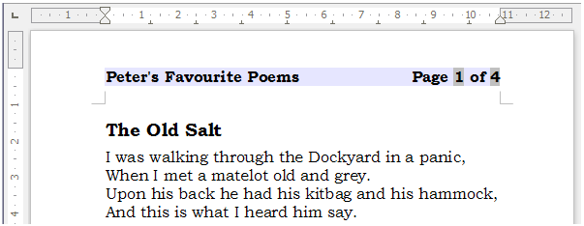Obrázek 16: Variace jednoduchého způsobu číslování stránek

Číslování stránek podle kapitol
Technická literatura má často číslování stránek kombinované s číslováním kapitoly. Například 1-1, 1-2, 1-3, ...; 2-1, 2-2, 2-3, ... Chceme-li nastavit tento typ číslování stránek, musíte udělat tři věci:
- Ujistíme se, že nadpisy všech kapitol jsou odstavce téhož stylu, například Nadpis1.
- V nabídce Nástroje > Číslování kapitol sdělíme programu Writer, který styl odstavce použijeme pro úroveň 1 osnovy a volíme „1,2,3“ v poli Číslo.
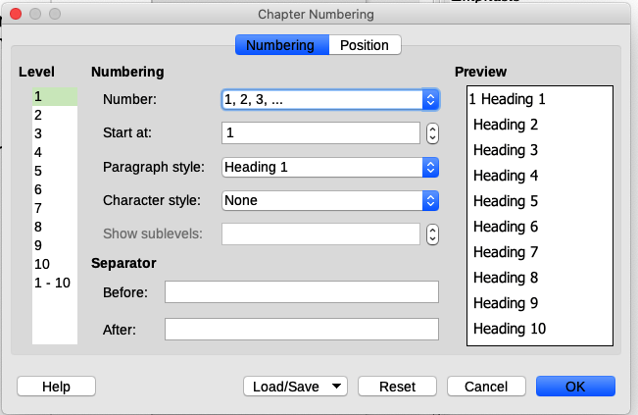Obrázek 17: Určení stylu odstavce a číslování pro nadpisy kapitol
- Do dokumentu vložíme číslo kapitoly:
- Kurzor umístíme do záhlaví nebo zápatí těsně před číslo stránky, které jsme vložili dříve, a v nabídce vybereme Vložit > Pole > Další pole.
- V dialogu Pole (obrázek 18) jdeme na kartu Dokument. Vybereme Kapitola v seznamu Typ, Číslo kapitoly v seznamu Formát a nastavíme 1 v poli Úroveň. Klepneme na Vložit.
- Vložíme pomlčku nebo jiný znak mezi číslo kapitoly a číslo stránky.
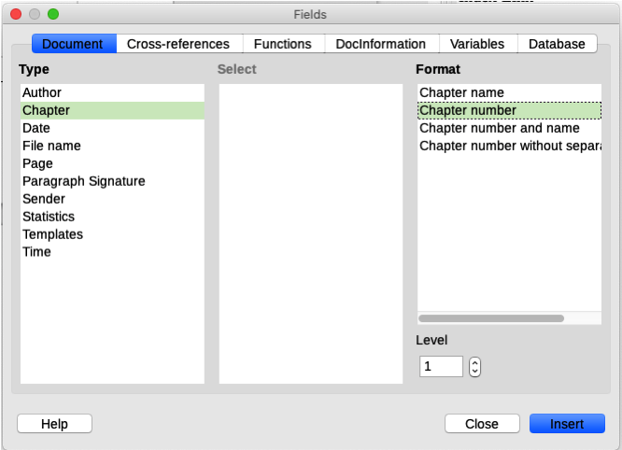Obrázek 18: Vložení pole s číslem kapitoly

Odlišná první stránka dokumentu
Mnoho dokumentů, například dopisy a poznámky, má první stránku odlišnou od ostatních stránek dokumentu. Například první stránka dopisu na hlavičkovém papíru má typicky jiné záhlaví, jak je ukázáno na obrázku 19, nebo první stránka zprávy nemusí mít žádné záhlaví, zatímco ostatní stránky ano. Můžeme to udělat několika způsoby:
- Pro dokument použijeme výchozí (nebo jakýkoli jiný) styl stránky. Zrušíme výběr položky Stejný obsah na první stránce na kartách záhlaví / zápatí v dialogovém okně Styl stránky a poté přidáme různá záhlaví / zápatí na první stránku a na další stránky dokumentu. Viz „Používáme styl jedné stránky“ na stránce 16.
- Pro první stránku použijeme jiný styl stránky, než pro stránky ostatní. Nastavíme atribut Další stránka pro první stránku, aby se další stránka automaticky stala stylem pro následující stránky. Viz „Používáme různé styly stránek“ na stránce 17.
- Přidáme titulní stránku na začátek dokumentu. Viz „Přidání titulní stránky“ na stránce 17.
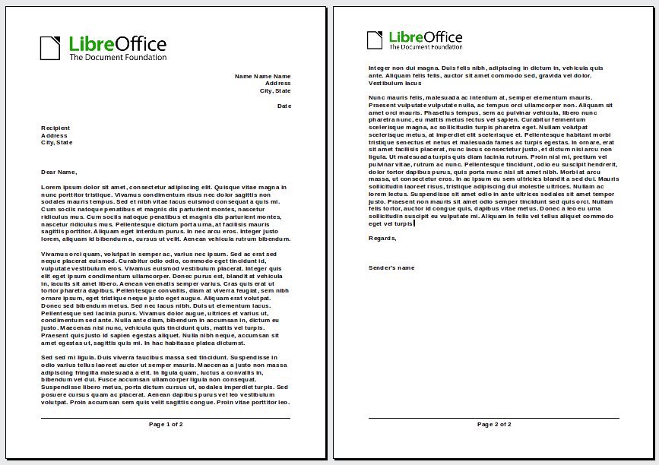Obrázek 19: Hlavičkový papír s odlišným záhlavím na první a dalších stránkách

Používáme jediný styl stránky
Tento příklad používá výchozí styl stránky.
- Kamkoliv do stránky klikneme pravým tlačítkem myši a z kontextové nabídky vybereme Styl stránky. Na příslušné kartě (Záhlaví nebo zápatí) v dialogu Styl stránky vybereme Záhlaví / zápatí zapnuto a zrušíme výběr Stejný obsah na první stránce (viz obrázek 20). Volitelně vybereme Stejný obsah na levé a pravé stránce.
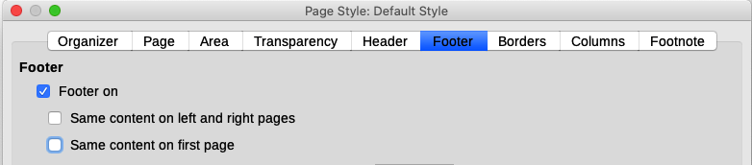Obrázek 20: Nastavení odlišného obsahu zápatí na různých stránkách
- Záhlaví nebo zápatí vložíme na libovolnou stránku založenou na výchozím stylu. Viz „Tvoříme záhlaví a zápatí“ na stránce 6.
- Na první stránku přidáme záhlaví a zápatí odlišné od záhlaví a zápatí ostatních stránek dokumentu. Také je můžeme na první stránce nechat prázdné.

Používáme různé styly stránky
Jako příklad můžeme použít styly stránky První stránka a Výchozí styl, které jsou součástí LibreOffice. Obrázek 21 ukazuje, čeho chceme dosáhnout: první stránka je následována stránkou používající výchozí styl, stejně jako další stránky.
Uděláme to tak, že otevřeme dialog Styl stránky pro styl První stránka a na kartě Organizátor vybereme Výchozí styl v seznamu položky Další styl (viz obrázek 22).
Obrázek 21: Tok stylů stránek
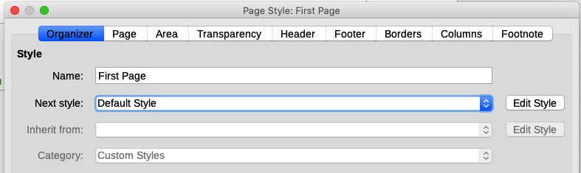Obrázek 22: Nastavení dalšího stylu ve stylu stránky

Titulní stránka
Writer umožňuje rychle a pohodlně přidat do dokumentu jednu nebo více titulních stránek a případně v těle dokumentu restartovat číslování stránek znovu od 1.
Jdeme do nabídky Formát > Titulní stránka, otevře se dialog Titulní stránka.
V něm (obrázek 23) můžeme:
- Převést stávající stránky na titulní nebo vložit nové titulní stránky.
- Určit kolik stránek se má převést nebo přidat.
- Zvolit jejich umístění.
- Rozhodnout zda a kde restartovat číslování stránek a s jakým číslem.
- Určit styl titulní stránky.
Tímto postupem můžeme v dokumentu na různá místa vložit několik „titulních stránek“, například přidat dekorativní stránky mezi kapitolami i s názvy kapitol, přidat stránku s copyrightem a některé další na začátek knihy.
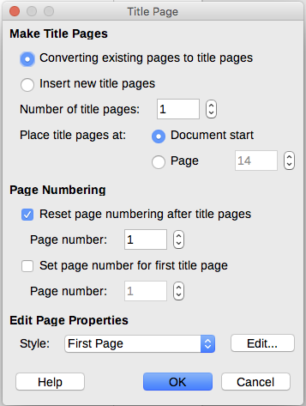Obrázek 23: Přidání titulní stránky do dokumentu

Formátování poznámek pod čarou a vysvětlivek
Poznámky pod čarou se objeví ve spodní části stránky, na níž je v textu na poznámku odkaz. Vysvětlivky jsou všechny na konci dokumentu.
Efektivně pracovat s poznámkami pod čarou a vysvětlivkami znamená:
- Vložit poznámky pod čarou a definovat jim formát, když jejich výchozí formát neodpovídá našim požadavkům (viz kapitola 3, Pokročilá práce s textem).
- Pokud výchozí hodnoty nesplňují naše potřeby, určíme umístění poznámek pod čarou na stránce a styly barev a čar pro oddělovací čáry.

Nastavení polohy poznámek pod čarou a oddělovací čáry
Umístění poznámek pod čarou na stránce, barva a styl čáry oddělující poznámky pod čarou od textu jsou definovány ve stylu stránky. Pokud používáme několik stylů stránek a v každém z nich můžeme mít poznámky pod čarou, musíme definovat umístění poznámek pod čarou a oddělovací čáru pro každý ze stylů stránky.
Nabídkou Formát > Stránka nebo kliknutím pravým tlačítkem myši do stránky a volbou Stránka v kontextové nabídce otevřeme dialog Styl stránky. Na kartě Poznámka pod čarou (obrázek 24) navolíme parametry a uložíme je kliknutím na OK.
Když ponecháme již ve výchozím nastavení vybrané Ne větší než oblast stránky, bude se automaticky počítat plocha poznámek podle jejich počtu. Dáváme-li přednost ručnímu nastavení plochy pro poznámky pod čarou, vybereme položku Maximální výška oblasti poznámek pod čarou a vložíme hodnotu s jednotkou délky. Poznámka, rozsahem vyšší než je zadané maximum, přeteče na další stránku. Ve druhé části karty můžeme upravit oddělovací čáru mezi poznámkami a textem.
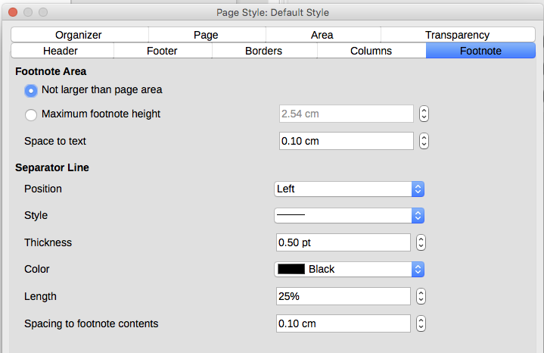Obrázek 24: Nastavení umístění poznámky pod čarou a oddělovací čáry

